SUP-01 · Compra de materiais indiretos
Mapeamento de processo · AS-IS · versão 0.3
RASCUNHO: ainda sem aceite do dono do processo
Sumário
1. Ficha do processo
2. Escopo
3. SIPOC
4. Fluxograma
5. Descrição das atividades
6. Decisões e regras de negócio
7. Matriz RACI
8. Indicadores
9. Análise do processo
10. Dores, melhorias e riscos
11. Glossário, normas e pendências
12. Participantes, histórico e aprovação

1. Ficha do processo
Campo | Valor
Código | SUP-01
Processo | Compra de materiais indiretos
Macroprocesso | Gestão de suprimentos
Nível | processo
Área | Suprimentos
Dono do processo | Gerente de Suprimentos
Objetivo | Entregar ao solicitante o material de uso interno (escritório, manutenção, TI) no prazo combinado, pelo menor custo total e com a despesa autorizada.
Gatilho | Uma área precisa de material que não há no estoque
Resultado esperado | Material entregue ao solicitante e nota fiscal lançada para pagamento
Frequência / volume | contínuo · cerca de 120 requisições por mês
Prazo (informado) | de 10 a 15 dias úteis (prazo combinado: 10 dias úteis)
Cenário | AS-IS
Versão | 0.3

2. Escopo
Começa em | Termina em
Solicitante abre a requisição de compra | Nota fiscal lançada no contas a pagar e material entregue

Inclui
• materiais indiretos até R$ 50 mil

Não inclui
• compra de matéria-prima (processo SUP-02)
• pagamento ao fornecedor (processo FIN-03)
• contratação de serviços

Premissas
• Tempos estimados na entrevista de 28/10/2026, não medidos no sistema

3. SIPOC
Fornecedores | Entradas | Processo | Saídas | Clientes
Áreas solicitantes  Fornecedores cadastrados  Controladoria (orçamento) | Necessidade de material  Orçamento da área  Cotações  Nota fiscal | Preencher requisição de compra  Analisar requisição  Cotar com fornecedores  Lançar cotação no ERP  Emitir pedido de compra  Lançar nota fiscal  Entregar material ao solicitante | Pedido de compra  Material entregue  Nota fiscal lançada | Área solicitante  Contas a pagar

4. Fluxograma
O mapa aparece em 4 partes, uma por página (a última coluna de uma parte repete na seguinte). O desenho inteiro está no arquivo .svg da mesma pasta.
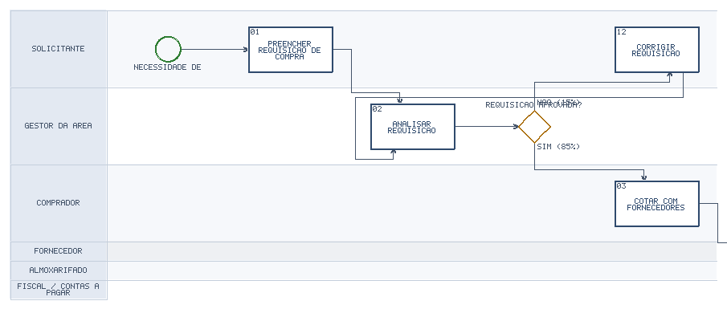

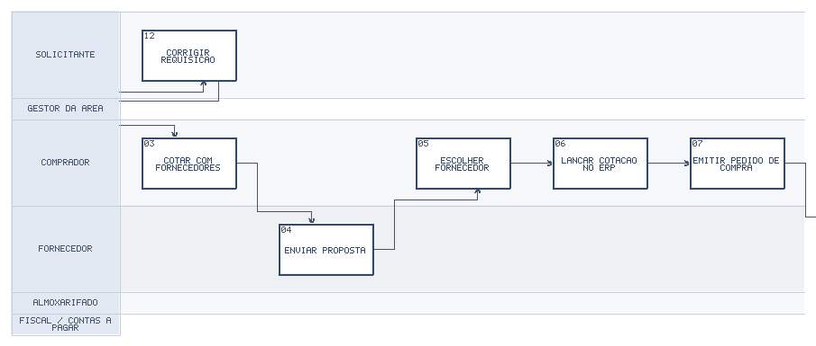

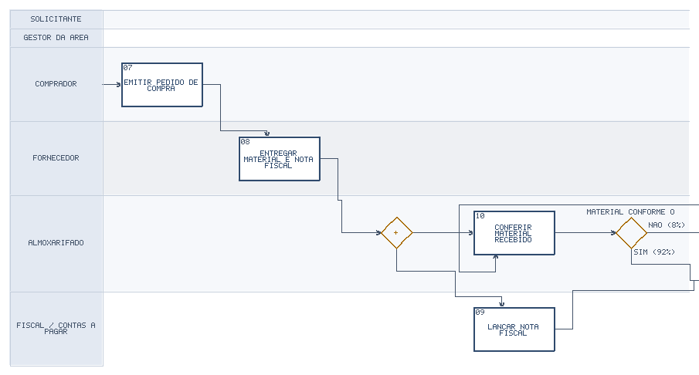

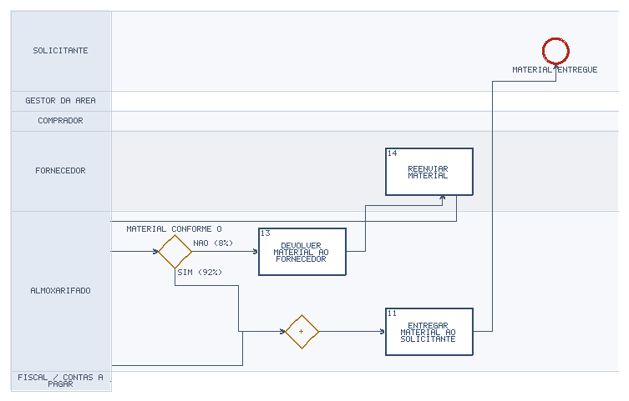
Legenda: círculo fino = início · círculo grosso = fim · círculo grosso com disco cheio = fim que encerra tudo · círculo duplo = espera, prazo ou mensagem · círculo duplo preso na atividade = borda (exceção durante a atividade; tracejado = não interrompe) · retângulo = atividade (número no topo, sistema embaixo) · retângulo com [+] = subprocesso · losango = decisão (a pergunta ao lado) · losango com + = caminhos em paralelo · losango com círculo = um ou mais caminhos (OU) · losango com pentágono = corrida (o que vier primeiro) · linha tracejada = retrabalho (volta).

5. Descrição das atividades
Nº | Atividade | Responsável | Sistema | Entradas | Saídas | Regras | Tempo | Valor
01 | Preencher requisição de compra | Solicitante | ERP |  | Requisição de compra |  | exec. 15 min | NAV-N
02 | Analisar requisição | Gestor da área | ERP |  |  | R1 | exec. 10 min · espera 2 d úteis | NAV-N
03 | Cotar com fornecedores | Comprador | E-mail, Planilha de cotações |  | Mapa de cotação | R2 | exec. 1 h · espera 3 d úteis | NAV-N
04 | Enviar proposta | Fornecedor | E-mail |  |  |  | exec. 1 h · espera 2 d úteis | VA
05 | Escolher fornecedor | Comprador | Planilha de cotações |  |  | R3 | exec. 30 min | VA
06 | Lançar cotação no ERP | Comprador | ERP |  |  |  | exec. 20 min | NAV
07 | Emitir pedido de compra | Comprador | ERP |  | Pedido de compra |  | exec. 10 min | VA
08 | Entregar material e nota fiscal | Fornecedor | manual |  |  |  | exec. 1 h · espera 5 d úteis | VA
09 | Lançar nota fiscal | Fiscal / Contas a pagar | ERP |  |  | R5 | exec. 15 min · espera 1 d útil | NAV-N
10 | Conferir material recebido | Almoxarifado | manual |  |  | R4 | exec. 20 min · espera 4 h | NAV-N
11 | Entregar material ao solicitante | Almoxarifado | manual |  |  |  | exec. 15 min · espera 4 h | VA
12 | Corrigir requisição | Solicitante | ERP |  |  |  | exec. 10 min · espera 1 d útil | NAV
13 | Devolver material ao fornecedor | Almoxarifado | E-mail |  |  |  | exec. 30 min · espera 1 d útil | NAV
14 | Reenviar material | Fornecedor | manual |  |  |  | exec. 1 h · espera 3 d úteis | NAV

01 · Preencher requisição de compra
Abre a requisição no ERP com item, quantidade, centro de custo e justificativa.

02 · Analisar requisição
Confere necessidade, centro de custo e saldo de orçamento.

03 · Cotar com fornecedores
Pede cotação por e-mail e consolida as propostas na planilha.

06 · Lançar cotação no ERP
Redigita no ERP os preços que já estão na planilha.

6. Decisões e regras de negócio
Decisão | Quem decide | Caminhos | Regras
Requisição aprovada? | Gestor da área | Sim → Cotar com fornecedores (85%)  Não → Corrigir requisição (15%) | —
Material conforme o pedido? | Almoxarifado | Sim → Entregar material ao solicitante (92%)  Não → Devolver material ao fornecedor (8%) | —

Regra | Texto | Fonte | Onde se aplica
R1 | O gestor aprova até R$ 10 mil; acima disso, também o diretor da área (Tabela de alçadas 2026). | Tabela de alçadas 2026 | Analisar requisição
R2 | Compras acima de R$ 5 mil exigem no mínimo 3 cotações. | PC-001, item 4.2 | Cotar com fornecedores
R3 | Vence o menor custo total (preço + frete + prazo), entre fornecedores homologados. | PC-001, item 4.5 | Escolher fornecedor
R4 | Quantidade e especificação devem bater com o pedido; divergência acima de 2% é devolvida. | Prática do almoxarifado | Conferir material recebido
R5 | A nota só é lançada com pedido de compra aprovado (conferência de 3 vias: pedido, recebimento, nota). | Controladoria | Lançar nota fiscal

7. Matriz RACI
Nº | Atividade | Solicitante | Gestor da área | Comprador | Fornecedor | Almoxarifado | Fiscal / Contas a pagar
01 | Preencher requisição de compra | R
02 | Analisar requisição | I | RA
03 | Cotar com fornecedores |  |  | R
04 | Enviar proposta |  |  |  | R
05 | Escolher fornecedor |  |  | R
06 | Lançar cotação no ERP |  |  | R
07 | Emitir pedido de compra |  |  | R
08 | Entregar material e nota fiscal |  |  |  | R
09 | Lançar nota fiscal |  |  |  |  |  | R
10 | Conferir material recebido |  |  |  |  | R
11 | Entregar material ao solicitante |  |  |  |  | R
12 | Corrigir requisição | R
13 | Devolver material ao fornecedor |  |  |  |  | R
14 | Reenviar material |  |  |  | R

R = executa · A = responde pelo resultado · C = consultado antes · I = informado depois. Uma atividade tem um só A.
13 atividade(s) sem "A" declarado: pendência para o dono do processo.

8. Indicadores
Indicador | Fórmula | Hoje | Meta | Polaridade | Periodicidade | Fonte | Dono
Lead time da requisição | data de entrega ao solicitante - data de abertura da requisição (dias úteis) | 14 dias úteis (estimado na entrevista) | ≤ 10 dias úteis | menor é melhor | mensal | ERP | Gerente de Suprimentos
Requisições devolvidas para correção | requisições reprovadas / requisições analisadas | ≈ 25% (estimado) | ≤ 5% | menor é melhor | mensal | ERP | Gerente de Suprimentos
Saving de compras | (maior cotação - cotação escolhida) / maior cotação | não medido hoje | ≥ 8% | maior é melhor | trimestral | Planilha de cotações | Gerente de Suprimentos

9. Análise do processo
Medida | Valor
Lead time do caminho feliz | 14,1 d úteis
Lead time esperado (com exceções, retrabalho e todos os desfechos) | 15 d úteis
Prazo em que terminam 50% / 80% / 90% dos casos | 14,1 d úteis / 17,2 d úteis / 18,4 d úteis
Esforço (execução) | 5,2 h
Eficiência do ciclo | 4%
Passagens de bastão no caso típico | 7
Laços de retrabalho | 2
Atividades | 14

Caminho feliz (o caso mais comum)
Necessidade de material identificada → 01 Preencher requisição de compra → 02 Analisar requisição → 03 Cotar com fornecedores → 04 Enviar proposta → 05 Escolher fornecedor → 06 Lançar cotação no ERP → 07 Emitir pedido de compra → 08 Entregar material e nota fiscal → 09 Lançar nota fiscal → 11 Entregar material ao solicitante → Material entregue
Passagens de bastão no caso típico: Solicitante → Gestor da área (Analisar requisição); Gestor da área → Comprador (Cotar com fornecedores); Comprador → Fornecedor (Enviar proposta); Fornecedor → Comprador (Escolher fornecedor); Comprador → Fornecedor (Entregar material e nota fiscal); Fornecedor → Fiscal / Contas a pagar (Lançar nota fiscal); Fiscal / Contas a pagar → Almoxarifado (Entregar material ao solicitante)
Maiores esperas: Entregar material e nota fiscal: 5 d úteis; Cotar com fornecedores: 3 d úteis; Analisar requisição: 2 d úteis

Carga de trabalho (capacidade)
Papel | Horas por mês | Pessoas (160 h/mês)
Comprador | 240 | 1,5
Almoxarifado | 79 | 0,5
Solicitante | 34 | 0,2
Fiscal / Contas a pagar | 30 | 0,2
Gestor da área | 24 | 0,1
Total | 406 | 2,5

Classificação | Atividades | % | Tempo de execução
VA: agrega valor ao cliente | 5 | 36% | 2,9 h
NAV-N: não agrega, mas é necessário (negócio, lei, controle) | 5 | 36% | 2 h
NAV: não agrega valor (desperdício) | 4 | 29% | 2 h

Os tempos são estimativas da entrevista, não medição.

Oportunidades, da maior para a menor
# | Desperdício | Oportunidade
1 | Espera | Espera de 3 d úteis antes de "Cotar com fornecedores": o que segura? (fila, alçada, lote, agenda). Prazo combinado (SLA) ou gatilho automático ajudam.
2 | Defeitos (retrabalho) | Retrabalho: de "Corrigir requisição" volta para "Analisar requisição" (15% das vezes; 0,18 volta por caso). Ataque a causa na origem (checklist, campo obrigatório, validação no sistema) em vez de conferir depois.
3 | Espera | Prazo de 5 d úteis de quem é de fora em "Entregar material e nota fiscal": dá para combinar prazo em contrato (SLA), pedir antes ou acompanhar com lembrete?
4 | Espera | Espera de 2 d úteis antes de "Analisar requisição": o que segura? (fila, alçada, lote, agenda). Prazo combinado (SLA) ou gatilho automático ajudam.
5 | Defeitos (retrabalho) | Retrabalho: de "Reenviar material" volta para "Conferir material recebido" (8% das vezes; 0,09 volta por caso). Ataque a causa na origem (checklist, campo obrigatório, validação no sistema) em vez de conferir depois.
6 | Transporte (passagem de bastão) | No caso típico, o trabalho troca de mãos 7 vezes em 10 atividades: cada troca é fila e risco de perda. Veja se atividades seguidas podem ficar com o mesmo responsável.
7 | Superprocessamento | "Lançar cotação no ERP" foi classificada como desperdício (NAV): dá para eliminar ou prevenir?
8 | Superprocessamento | "Corrigir requisição" foi classificada como desperdício (NAV): dá para eliminar ou prevenir?
9 | Superprocessamento | "Devolver material ao fornecedor" foi classificada como desperdício (NAV): dá para eliminar ou prevenir?
10 | Superprocessamento | "Reenviar material" foi classificada como desperdício (NAV): dá para eliminar ou prevenir?

10. Dores, melhorias e riscos
Id | Dor | Onde | Impacto | Frequência
D1 | Requisição volta para correção porque falta centro de custo ou especificação. | Preencher requisição de compra, Requisição aprovada? | alto | 15% das requisições
D2 | A cotação é redigitada da planilha para o ERP, com erro de preço às vezes. | Lançar cotação no ERP | médio
D3 | Aprovação do gestor fica parada dias na caixa de entrada. | Analisar requisição | alto

Plano de ação (melhorias)
Id | Ação | Resolve | Impacto | Esforço | Responsável | Prazo | Situação
M1 | Campos obrigatórios e catálogo de itens na requisição do ERP | D1 | alto | baixo | Analista de TI do ERP | 30/11/2026 | aprovada
M2 | Cotação direto no ERP (portal do fornecedor), sem planilha | D2 | médio | médio | Gerente de Suprimentos | 31/03/2027 | proposta
M3 | Aprovação pelo celular com lembrete automático em 24h e SLA de 1 dia útil | D3 | alto | baixo | Gerente de Suprimentos | 15/12/2026 | em andamento

Riscos e controles
Id | Risco | Onde | P × I | Nível | Controle | Tipo
K2 | Compra direcionada a um fornecedor | Cotar com fornecedores, Escolher fornecedor | média × alto | alto | Mínimo de 3 cotações acima de R$ 5 mil (R2) | preventivo
K1 | Pagamento de nota sem material recebido | Lançar nota fiscal | baixa × alto | médio | Conferência de 3 vias no lançamento (R5) | preventivo

11. Glossário, normas e pendências
Termo | Definição
Material indireto | Material que não entra no produto vendido (escritório, manutenção, TI).
Conferência de 3 vias | Pedido, recebimento e nota fiscal precisam bater antes do lançamento.

Normas e referências
• Política de Compras PC-001 rev. 4
• Tabela de alçadas 2026

Sistemas
• ERP
• E-mail
• Planilha de cotações

Pendências
Pendência | Com quem
Confirmar com a Controladoria se a alçada de R$ 10 mil vale para TI. | Controladoria

12. Participantes, histórico e aprovação
Nome | Papel | Data
Ana Ribeiro | Compradora | 28/10/2026
Carlos Mendes | Gerente de Suprimentos | 28/10/2026

Versão | Data | Autor | Mudança
0.1 | 28/10/2026 | Ana Ribeiro | Entrevista inicial
0.3 | 30/10/2026 | Ana Ribeiro | Recebimento em paralelo com o fiscal

RASCUNHO: ainda sem aceite do dono do processo
Gerado pelo Senku a partir do carta.json: para mudar, edite a carta e gere de novo.

